Analiza przebiegu EKG
w poszukiwaniu zespołów QRS i wyznaczenie rytmu serca.

ISMED Dawid Gurdzinski 310641

1.Wymagane bilblioteki
- Matplotlib
- numpy
- pandas
- scipy
- wfdb
- PyQt5
- sys
2.Obsługa
Odpalajac program w terminalu przy pomocy komendy ,,python3 main.py,,
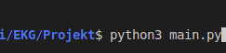
d

Nastepnie wyskoczy nam okno menu głownego z wyswietlonymi parametrami ekg gdzie sa parametry HRV. Gdy zaden plik nie jest wybrany sa one ustawione na 0
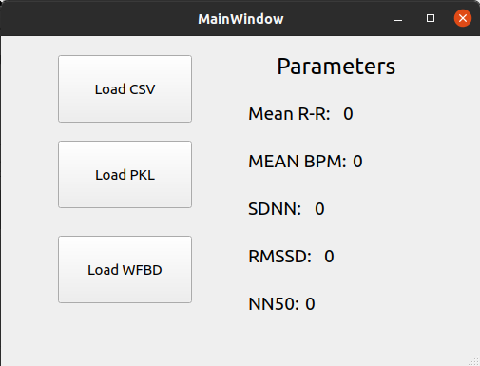
d

Nastepnie wciskajac jeden z wybranych przycisków otworzy nam sie okno z poszukiwaniem danego pliku w systemi.
Jak mozna zorientowac sie po nazwie Load CSV łąduje pliki CSV ,pkl pliki PKL a wfbd pliki wfbd
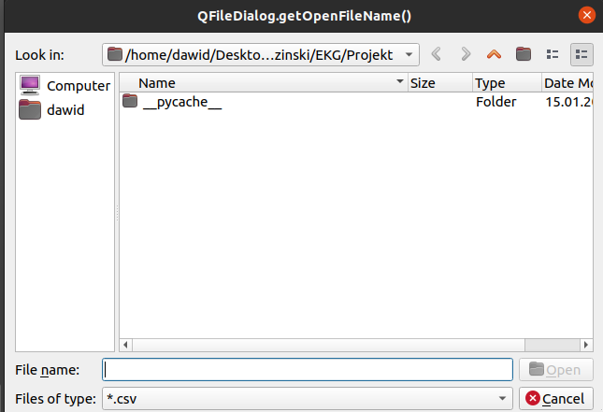
po wyszukanie wskazanego pliku kilkamy przycisk open co rozpocznie odczytywanie pliku
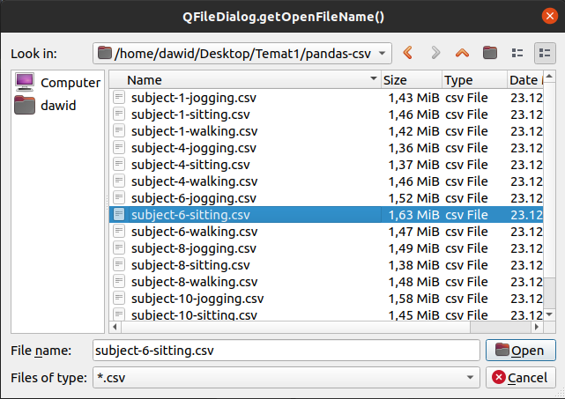
s

Po otwarciu ukaża sie nam dwa okna:
1. Histogramy
gdzie z lewej strony odpowiada ilosci danego tętna na pojedynczy odcinek R-R
drugi histogram ukazuje nam ilosc odcinkow oraz ich róznice w czasie R-R od wartosci sredniej R-R

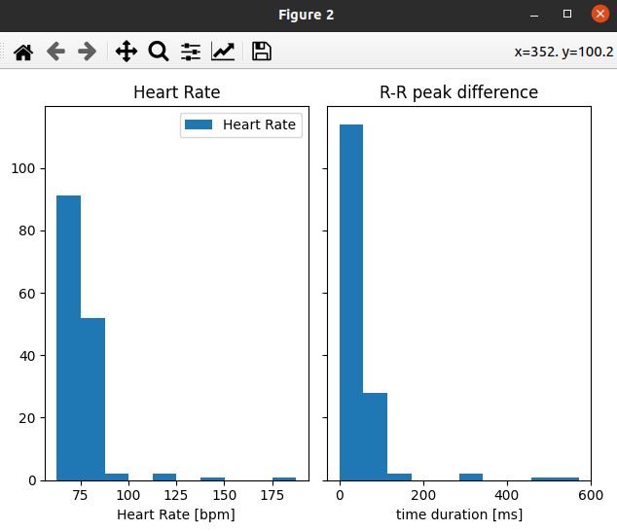

2.przebieg EKG I przebieg Hear rate’u w danej chwili
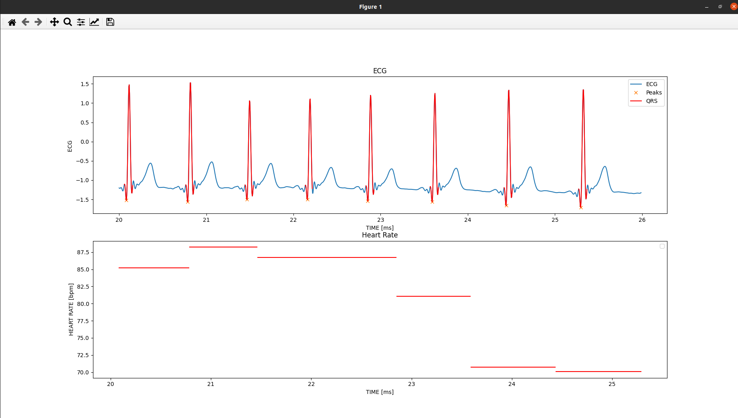
w lewym górnym rogu znajduja sie ikonki pok których kilknieci mozemy manipulowac obrazem ,,lupa,, przyblizamu ,,krzyrzykiem,, poruszamy sie a ,,dom,, wraca wszystkie wykresy do stanu pierwotnego

W oknie głownym wyswietla sie parametry których opis mowi sam za siebie co czym jest
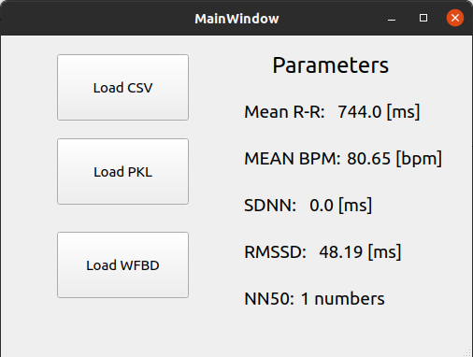
s

Uwaga: Program czasami nie pozwala na ponowne odpalenie kolejnego pliku po jednym dlatego trzeba wyłączyc I włączyc aplikacje od nowa

